His Excellency
President Miguel Díaz-Canel
c/o Botschaft der Republik Kuba
Stavanger Str. 20
D-10439 Berlin
GERMANY

__________________________
Ort, Datum
Your Excellency,
we are writing to express our concern for the Protestant pastor Maikel Pupo Velázquez. On 26 September 2026, he was arrested in Camagüey by state security officers on a charge of “disobedience” and was initially held incommunicado. His family learned of his whereabouts only after searching for him. He is now being held in La Cerámica Roja prison.
Pastor Velázquez founded the community known as the “Church of the Holy Blessing Word of Fire” and had planned a large gathering at the Cándido Gonzalez Morales Stadium in Camagüey to pray for Cuba. On 25 September 2026, he received a summons and cancelled the event as instructed by the competent authorities. He then went to the venue to announce the cancellation in person. As he approached, officers arrested him.
The Republic of Cuba signed the International Covenant on Civil and Political Rights on 28 February 2008. Article 18 of the Covenant protects the right to freedom of religion. The detention of Pastor Velázquez constitutes a grave violation of this human right.
We respectfully urge you to do everything within your power to help secure his release.
Yours respectfully,
Name /  Vorname und Name | ZIP, place / Adresse, PLZ Ort | Signature / Unterschrift

Name /  Vorname und Name |  | ZIP, place / Adresse, PLZ Ort |  | Signature / Unterschrift
Translation / Übersetzung:
Exzellenz,
bitte gestatten Sie uns, dass wir uns aus Sorge um den evangelischen Pastor Maikel Pupo Velázquez an Sie wenden. Er wurde am 26. September 2026 in Camagüey von staatlichen Sicherheitskräften unter dem Vorwurf des „Ungehorsams“ festgenommen und zunächst ohne Verbindung zur Außenwelt eingesperrt. Seine Familie erfuhr erst durch die Suche nach ihm von seinem Verbleib. Inzwischen befindet er sich im Gefängnis „La Cerámica Roja“.
Velázquez gründete die Gemeinschaft „Kirche des heiligen Segenswortes des Feuers“ und plante ein großes Treffen im Stadion „Cándido Gonzalez Morales“ in Camagüey, bei dem für Kuba gebetet werden sollte. Am 25. September 2026 erhielt er eine Vorladung und sagte die Veranstaltung auf Anordnung der zuständigen Behörde ab. Er ging dann zum Veranstaltungsort, um die Absage dort nochmals persönlich bekanntzugeben. Als er sich näherte, nahmen ihn Beamte fest.
Die Republik Kuba hat am 28. Februar 2008 den Internationalen Pakt über bürgerliche und politische Rechte unterzeichnet, der in Artikel 18 das Recht auf Religionsfreiheit beinhaltet. Die Inhaftierung von Herrn Velázquez verstößt schwerwiegend gegen dieses Menschenrecht. Wir bitten Sie, alles in Ihrer Macht Stehende zu tun, um auf die Freilassung des Pastors hinzuwirken.
Hochachtungsvoll
Informationen zum Aushängen:
KUBA: Pastor wegen geplantem
Gebetstreffen in Haft
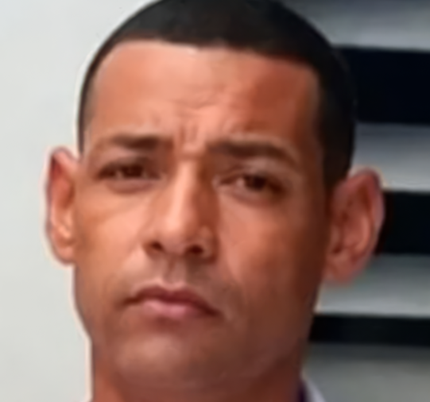
Pastor Maikel Pupo Velázquez, Foto: idea
Zum „Gefangenen des Monats November 2026“ haben die Internationale Gesellschaft für Menschenrechte (IGFM) und die Evangelische Nachrichtenagentur IDEA Pastor Maikel Pupo Velázquez aus Kuba benannt. Sie rufen dazu auf, sich für den evangelischen Gemeindeleiter einzusetzen.
In dem karibischen Inselstaat kontrolliert noch immer die Kommunistische Partei jegliche religiösen Aktivitäten. Laut einem Bericht der britischen Organisation Christian Solidarity Worldwide wurde Velázquez am 26. September in Camagüey von staatlichen Sicherheitskräften festgenommen und zunächst ohne Verbindung zur Außenwelt eingesperrt. Seine Familie erfuhr erst bei der Suche nach ihm von seinem Verbleib. Inzwischen wurde er in das Gefängnis „La Cerámica Roja“ verlegt.
Der Gründer der nicht staatlich registrierten Gemeinschaft „Kirche des heiligen Segenswortes des Feuers“ plante ein großes Treffen im Stadion „Cándido Gonzalez Morales“ in Camagüey, bei dem für Kuba gebetet werden sollte. Am 25. September erhielt er deswegen eine Vorladung von den Behörden, der er Folge leistete. Auf staatliche Anweisung hin sagte er die Veranstaltung ab.
Zugleich wurde er darauf hingewiesen, dass er die Verantwortung dafür trage, wenn sich trotz der Anordnung Gäste dort einfinden sollten. Um sicher zu gehen, dass alle Eingeladenen von der Absage erfahren, begab er sich zum ursprünglich vorgesehenen Veranstaltungsort. Als er sich diesem näherte, nahmen ihn Beamte fest. Die Behörden werfen ihm „Ungehorsam“ vor.
Es handelt sich nicht um die erste Festnahme: Bereits im Juli 2025 war Velázquez abgeführt worden. Er hatte versucht, zwei politischen Gefangenen unter anderem mit Medikamenten zu helfen. Es ist zudem bekannt, dass er insbesondere unter jungen Leuten aktiv und erfolgreich für seinen christlichen Glauben wirbt.
Von den rund elf Millionen Bewohnern Kubas sind 53 Prozent Katholiken, 22 Prozent nicht religiös, 17 Prozent Spiritisten und sieben Prozent Protestanten.
(Quelle: https://www.idea.de/kuba-pastor-wegen-geplantem-gebetstreffen-in-haft/)

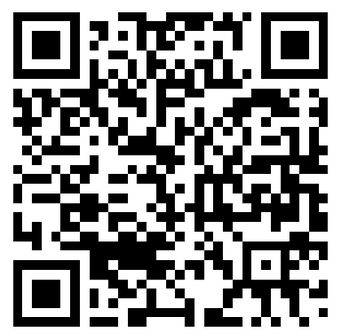 https://www.helft-verfolgten-christen.de

KOPIEN:
- Auswärtiges Amt, Werderscher Markt 1, D-10117 Berlin, E-Mail: buergerservice@diplo.de

- Beauftragter der Bundesregierung für Menschenrechtspolitik und humanitäre Hilfe, Dr. Lars Castellucci, E-Mail: menschenrechtsbeauftragter@diplo.de

- Deutscher Bundestag, Ausschuss für Menschenrechte und Humanitäre Hilfe, Platz der Republik 1, D-11011 Berlin, E-Mail: menschenrechtsausschuss@bundestag.de

